Ұнтақтау. Процестің міндеті.
Ұнтақтайтын аппараттардың жіктелуі.

Ұсақ және сеппелі кендер байытылғанда ұсату процестерінен кейін ұнтақтау процестері жүргізіледі. Байыту процестерінің тиімділігі ұнтақтау процесінің нәтижесімен тығыз байланысты. Әсіресе кеннің бір мөлшерден тыс майдаланып ұнтақталуы өте зиянды. Сондықтан ұнтақтау процесі көбінде екі,не үш сатылы жүргізіледі. Ұнтақтау дәрежесі, әдетте, ұнтақталған зат ішіндегі диаметрі 0,074 мм-ден кіші кластың проценттік үлесімен анықталады. Шартты түрде, ол кластың үлесі 40-60 %-тен аспаса ірі ұнтақтау, 60-80 %- мөлшерінде болса, ұсақ ұнтақтау, ал 80 %-тен жоғары болса, өте майда ұнтақтау болып саналады. Кенді қандай ұнтақтыққа жеткізе ұнтақтаудың қажеттілігі бағалы минерал түйіршіктерінің диаметріне (яғни, сеппелік дәрежесіне) байланысты. Кенді қажетсіз өте майдаламас үшін ұнтақтау процесі кезінде одан ұнтақтығы жеткен бөлігін үздіксіз бөліп алу қажет. Осыған байланысты ұнтақтау аппаратынан шыққан зат көбінде классификациялау процесіне түседі. Соның нәтижесінде кеннің ұнтақтылығы жеткен бөлігі бөлініп, ал жетіспеген бөлігі ұнтақтау процесіне қайта қайтарылады. Ұнтақтау процесі, соған сәйкес классификациялауда негізінде су ішінде жүргізіледі. Классификациялау процесінде екі өнім алынады: ұнтақтығы жеткен бөлік түрінде шыққан өнім ағызынды деп, ал ұнтақтығы жетіспеген бөлік құм деп аталады. Құм қайтадан диірменге қайтарылса ұнтақтау тұйық циклде, ал сол диірменге қайтарылмаса ашық циклде жүргізіледі. Ашық цикл әдетте ұнтақтаудың тек бірінші сатысында ғана қолданылуы мүмкін. Іс жүзінде жиі қолданылатын ұнтақтау схемалары 15-суретте келтірілген. Бір сатылы ұнтақтау кендегі бағалы минерал түйіршіктерінің сеппелілігі (яғни, диаметрлері) біркелкіге жақын және ірілеу болса қолданылады. Ал сеппелілік тым үлкен шекте өзгеретін болса, сатылы ұнтақтаудың тиімділігі арта түседі. Мұндай жағдайда іс жүзінде ұнтақтаудың әр сатысынан кейін байыту процестері жүргізіліп отырады. Соған сәйкес схема сатылы байыту схемасы деп аталады. 1-суретте үш сатылы байыту схемасының қысқа түрі келтірілген.

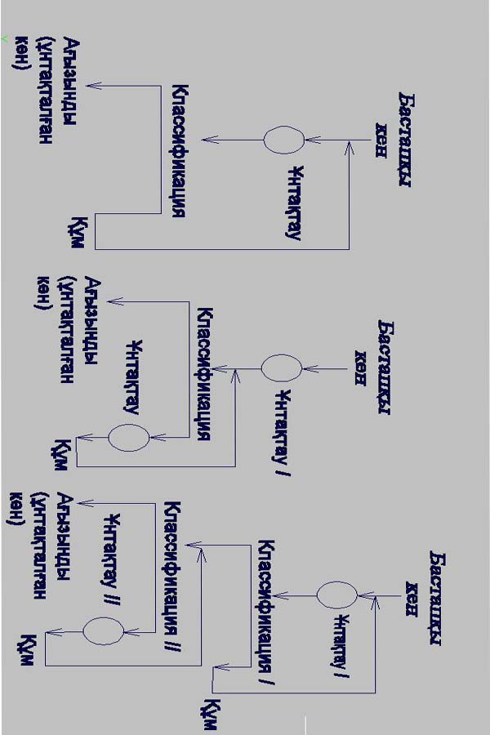
1–сурет. Ұнтақтау схемалары

Ұнтақтауды тұйық цикілде жүргізгенде диірменнің өнімділігі және процестің тиімділігі оған қайта айналып түсетін құмның массасына тәуелді. Оны айналмалы жүк деп атайды.
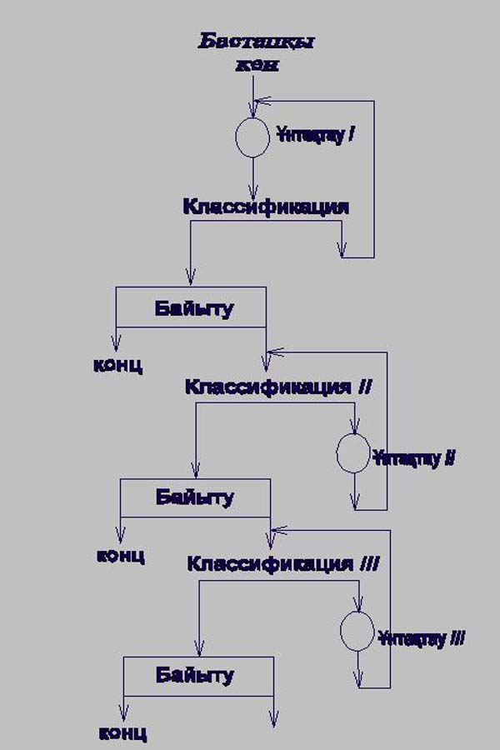
2–сурет. Үш сатылы байыту схемасының қысқа түрі

Оның массасы диірменге түсетін бастапқы кен массасынан бірден бес есеге дейін (100-500%) артық болуы мүмкін. ортаща 150-300% -ке тең. Айналмалы жүктің мөлшерін анықтайтын формула:

C=(β₃- β₂)/ (β₂- β₁)·100%

Мұнда β₃, β₂ және β₁ ағызындыдағы, диірменнен шыкқан өнімдегі және кұмдағы -0.074+0 мм кластың проценттік үлестері.
Диірменде кен әртүрлі әрекеттердің әсерімен ұнтақталады. Кен байыту фабрикаларында көп тараған әдістерге шарлармен. біліктермен, кеннен бөлінген белгілі бір ірілік класпен және кен кесектерінің өзін-өзі ұнтактау жатады. Ұнтактаудың басқа белгілі принциптері казіргі кезде байыту фабрикаларында қолданылмайтындығына байланысты бұл оқулықта қаралмайды. Диірмендердің қазіргі кезде көптеген конструкциялары белгілі. Солардың ішінде байыту фабрикаларында көп тарағаны барабанды диірмендер.

Ұнтақтайтын аппараттардың жіктелуі.

Барабанды диірмендер. Барабанды диірмендер оларда қолданылатын ұнтақтаушы денелердің түріне қарай шарлы, білікті, галькалы және кеннің өзін-өзі ұнтақтайтын диірмендер болып бөлінеді. Олардың әр қайсысының конструкциялық ерекшеліктері бар. Шарлы диірмеңдердің барабан диаметрлері ұзындығына тең не үлкенірек болады. Білікті диірмендердің барабандарының ұзындығы диаметрлерінен 1,5-3 есе үлкен. Галькалы диірмендер шарлы диірмендерге ұқсас, Кен өзін-өзі ұнтақтайтын диірмендердің барабан диаметрі ұзындығынан 3 еседен аса үлкен. Білікті диірмендер кенді ірі және біркелкі ұнтақтауға қолданылады. Олар көбінде бір сатылы ірі ұнтақтауға қолданылады. Шарлы диірмендер ұнтақты орталықтан шьіғару және тор арқылы шығару дирмендері болып екі типке бөлінеді. Соңғы тип ұнтақтаудың бірінші және екінші сатысында қолданылады, ал орталықтан шығару диірмендері екінші не үшінші ұнтақтау сатыларында қолданылады.
Галькалы диірмендер бұрын ұнтақталған, бірақ ұнтақтығы жетпеген, байыту процестерінен алынған кейбір өнімдердің ұнтақтылығын белгілі бір мөлшерге жеткізу үшін қолданылады.
Кеннің өзін-өзі ұктақтайтын диірмендердің ерекшеліктері сонда оларға кен бірден ірі ұсату сатысынан кейін түседі, яғни оларда орташа, ұсақ ұсату және ұнтақтау процестері бір жүргізіледі.
Ұнтақтау процесі негізінде сулы ортада жүргізіледі. Су процестің өнімділігіне көп әер етеді. Сондықтан диірменге түсетін қатты затпен судың ара қатынасы бір белгілі мөлшерде болуы керек. Су көбейген сайын заттың диірмен арқылы өту жылдамдығы артып оның массалық өнімділігі өседі. Бірақ заттың ұнтақталуы төмендейді. Ал, керісінше, су азайса массалы өнімділігі азайып, ұнтақталуы артады. Бірақ кен аса майдаланып кетеді. Орташа есеппен алғанда қатты зат салмағымен су салмағының ара қатынасы 3:1-ге тең. Яғни, қатты зат үлесі 75 %-ке тең. Қатты кен ұнтақтағанда суды азайту керек те, жұмсақ кен ұнтақтағанда су көбейтілуі керек. Ұнтақтау процесіне өте әсер ететін фактор диірменнің айналу саны. Кен негізінде шарлардың, біліктердің не кен кесектерінің биіктен құлап соғылуымен ұнтақталады. Олар неғұрлым биіктен құласа, соғұрлым олардың соғу күші артады. Ал олардың құлау биіктігі айналу жылдамдығымен анықталады. Бірақ айналу жылдамдығы белгілі мөлшерден артса ортадан тепкіш күш ауырлық күштен басым түсіп, шарлар (біліктер, кесектер) барабанның ішкі бетіне жабысып онымен бірге айнала бастайды. Осындай айналу санын аумалы айналу саны деп атайды. Оны анықтайтын формула:

n = 30/R = 42,3/D

Мұнда R және D барабанның радиусы және диаметрі, м.

Сондықтан тиімді айналу саны одан аз болуы керек. Әдетте ол аумалы айналу санының 70-80 %-не тең. Қатты кен ұнтақталғанда айналу саны көбірек, ал жұмсақ кен ұнтақталғанда азырақ болуы керек. Барабанды диірмендердің нақтылы өнімділігі диірменнен, мысалы бір сағатта өтіп шығатын кеннің жалпы массасы емес, сол уақытта ұнтақ ішінде пайда болатын -0.074+0 мм кластың массасымен бағаланады. Соған орай массалы өнімділігі төмендегідей формуламен анықталады:

Q=g·v·(β_{k}-β_{u}) т/сағат .

Мұнда g – -0,074+0 мм кластың пайда болуын анықтайтын үлесті өнімділік. т/м³ сағат;
V – диірменнің ішкі көлемі, м³;
β_{k} және β_{u} – 0,074 + 0 кластық диірменге түсетін және одан шығатын зат ішіндегі үлестері.

Ұнтақты тор арқылы шығаратын шарлы диірмендер (МШР. 3-сурет) цилиндірлі барабаннан (1) тұрады. Оның екі жағына кен түсірілетін (3) және шығарылатын (4) қуыс цапфаларьмен бірге құйылып жасалған екі қақпақ (2) болттар мен бекітілген. Барабан цафпаларьмен бетонды тірегіштерге орнатылған сырғымалы подшипниктерде (5) айналады. Ол үшін барабанның бір шетіне тісті венец (6) орнатылған. Сол аркылы тісті шестернямен жалғасып электродвигательмен айналдырылады. Диірменнің шығару шетіне жақын тор (7) орнаталған. Оның орта тұсы тұтас, ал айналдыра шетінде бір не екі қатар тесіктер бар. Сулы ұнтақ сол тесіктер арқылы өтіп тормен қақпақ аралығындағы қырлармен бөлінген камераларға түседі.

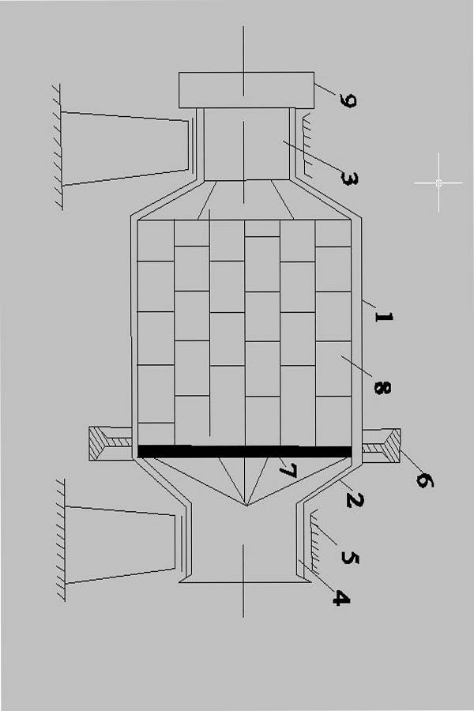

3–сурет. Ұнтақты тор арқылы шығаратын диірменнің схемалы керінісі:
1–цилиндрлі барабан; 2–кақпақ; 3–кен түсірілетін куыс цафпа; 4–кен шығарылатын қуыс цафпа; 5–сырғымалы подшипник; 6–тісті венец; 7–тор;
8–футеровкалар; 9–кен түсіргіш.

Солардың ішінде көтеріліп белгілі бір деңгейге жеткенде төмен ағып, шығарушы цафпаға түсіп диірменнен шығады. Ұнтақтың осылай шығуы заттың диірмен арқылы өту жылдамдығын өсіріп, массалы өнімділігін көбейтеді. Екіншіден, заттық тым майдалануы азаяды.
Кен диірменге арнаулы түсіргіш (9) арқылы жіберіледі. Барабанның және қақпақтың ішкі беттері мұжылмас үшін арнаулы футеровкалармен қапталынады. Олар барабанға және қақпаққа болттармен бекітіледі. Диірменге салынатын шарлардың диаметрі 30-120 мм-ге тең. Олардың жалпы көлемі диірмен көлемінің 40-45 %-не тең.
Ұнтақталған затты орталықтан шығаратын диірменде (МШЦ) тор жоқ. Сулы ұнтақ диірменнің шығарушы цапфасынан асып төгілуі арқылы шығады.
Білікті диірмендерде (МСЦ) сулы ұнтақ тек цапфадан асып төгілу арқылы шығады. Кен барабан ішінде салынған ұзындықтары барабан ұзындығына жақын, диаметрлері орташа 50-100 мм-дей болат біліктермен ұнтақталады.
Галькалы диірмендер бұрынырақ басқа диірмендерде ұнтақталып, артынан байытылу кезінде алынған кейбір өнімдердің ұнтақтылығын арттыру үшін қолданылады. Ұнтақтаушы дене ретінде орташа ұсату сатысынан кейін кеннен белгілі бір ірілік класы (мөлшері 50-100 мм) бөлініп пайдаланылады. Осы тұрғыдан қарасақ оларды да кен өзін-өзі ұнтақтайтын диірменге жатқызуға болады.

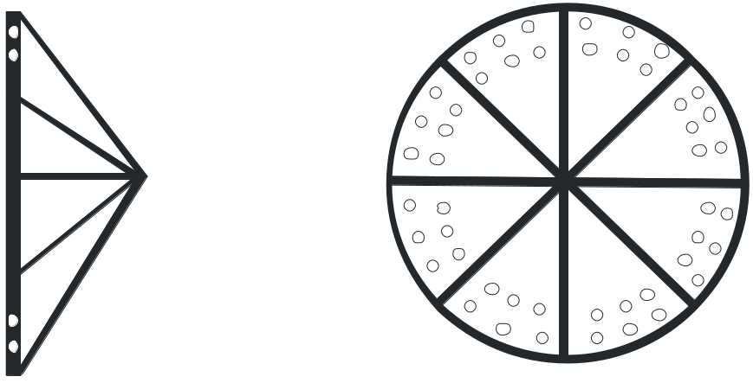

3, а – сурет. Шығару торы құрылысының көрінісі.

Кен өзін-өзі ұнтақтайтын диірмендерге ірі ұсату сатысынан шыққан, ірілігі 350 мм-ге жететін кен кесектері тұседі. Ірі кесектер ұсақтауларын ұсатып, өз іріліктеріде біртіндеп кішірейеді. Осы әдіспен ұнтақтау процесінде кеннің аса майдалануы азаяды. Соның нәтижесінде технологиялық көрсеткіштер біраз өседі. Бірақ шарлы және білікті диірмендермен салыстырғандарда олардың өнімділігі төмендеу және электроэнергия шығыны артық. Ұнтақтау құрғақ күйде не сулы ортада жүргізіледі.
Сулы ортада ұнтақтау "Каскад" диірмендерінде (схемалы көрінісі 4-суретте көрсетілген), ал құрғақ ұнтақтау "Аэрофол" диірмендерінде жүргізіледі.

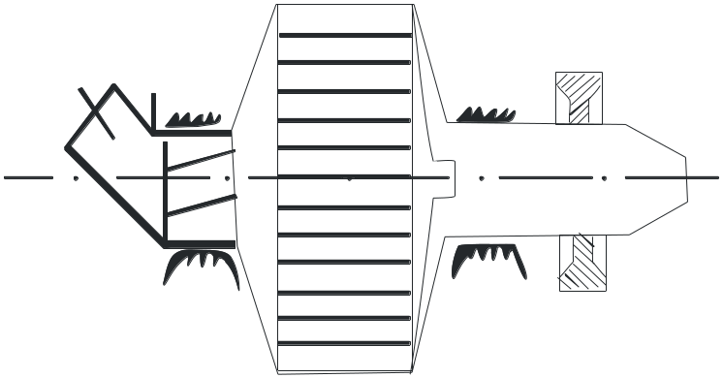

4-сурет. Кен өзін-өзі ұнтақтайтын диірменнің ( "каскад" ) схемалық көрінісі: 1– цилидрлі барабан; 2 – қақпақ; 3 – кен түсіргіш цапфа; 4 – кен шығарғыш цапфа; 5 – тісті венец.

Диірмендердің барабандары (1) қысқа, ал диаметрлері үлкен (6-10м) болады. Барабанның қақпақтарына (2) кен түсіруші (3) және шығарушы (4) цапфалар бекітілген. Тісті венец (5) шығарушы цапфаға, не барабанға орнатылады.
Барабанның ішкі бетіне орнатылған футеровкалардың шығыңқы қырлары бар. Олар кен кесектерінің жоғары көтерілуіне мүмкіншілік туғызады. Ұнтақталған кен тор арқылы өтіп, цапфаға шығады.
Сулы ортада ұнтақталған кен цапфаға бекітілген ұсақ тесікті классификатор – бутардан өтеді. Құрғақ ұнтақтау процесінде ұнтақ диірменнен арнаулы жүйемен ауаны сору арқылы шығарылады. Соған сәйкес классификациялауда ауаның күшімен жүргізіледі.
Диірмендердің қазіргі кездегі басқа белгілі түрлері кен байыту фабрикаларында қолданылмайды.
Диірмендерге кен әртүрлі конструкциялы түсіргіштер (питатель) арқылы түседі. Олар үш түрге бөлінеді: барабанды, улиткалы және сол екеуінен құрастырылған түрі (комбинацияланған).
Түсіргіштердің конструкцияларының әртүрлі болуының қажеттілігі диірмендерге тек бастапқы кен ғана емес басқа да заттар түсуімен байланысты. Кенмен бірге диірменге тордан шығатын құм қайтарылады. Олардың басқа диірмендерге түсетін зат – байыту процестерінде алынатын және ұнтақтауды қажет ететін екі аралық (промпродукт) өнімдер.
Егер диірменге тек бастапқы кен ғана түссе (ұнтақтау ашық циклде жүргізіледі), онда барабанды түсіргіш қолданылады да, ал оған тек классификатордан шығатын құм түссе онда улиткалы түсіргіш қолданылады. Көпшілік жағдайда диірмендер тұйық цикл режімінде істейді. Демек оларға бастапқы кен және классификатордың құмы түседі. Мұндай жағдайда комбинацияланған түсіргіштер қолданылады. Барабанды түсіргіш қысқа цилиндр пішінді барабаннан тұрады. Ол диірменнің цапфасына болттармен бекітіледі. Барабан ішінде түскен кенді тек диірмен ішіне қарай жылжыту үшін спиральды бағыттағыш орнатылған. Егер диірменге құм қайтарылса ол диірмен айналым өсінен төмен орналасқан түбі дөңгеленген науаға түседі. Ондағы пульпа түріндегі затты диірменге тек улиткалы не комбинациялы түсіргішпен ғана жеткізуге болады. Улиткалы түсіргіштің айырмашылығы сол-барабанға улитка пішінді көсіп алғыш орнатылған. Оның тесікті басы пульпаға енгенде іші толады да, жоғары көтерілгенде ол пульпа ағып диірменінің цапфасына түседі.

